**初三政治期中测试题**

**（全卷满分100分，考试时间60分钟）**

**一、选择题（下列各题的备选答案中，只有一项是最符合题意的，请选出该答案的字母代号填入答题卡中。每小题3分，共48分）**

**1.进入新时代，要解决我国社会主要矛盾，推动经济高质量的发展，必须（ ）**

**A.发扬以改革创新为核心的民族精神 B.贯彻以人民为中心的发展思想**

**C.发挥计划在资源配置中的决定性作用 D.深化改革，实现同等富裕**

**2.在第四届世界互联网大会乌镇峰会上，工信部副部长陈肇雄表示，在可见的未来，人工智能产品和服务将逐步走进千家万户。这有利于（ ）**

**A.替代人类智能，实现科教兴国 B.提升国防实力，维护国家安全**

**C.不断满足人民日益增长的美好生活需要 D.保护环境，实现绿色发展**

**3.2019年是中华人民共和国成立70周年。在中国共产党的领导下，中国走上了一条社会主义新型民主道路。下列对社会主义新型民主的认识，正确的是（ ）**

**A.基层群众自治制度是我国的根本政治制度**

**B.协商民主是社会主义民主政治的本质特征**

**C.民主监督是我国社会主义民主政治的特有形式和独特优势**

**D.人民代表大会制度是人民掌握国家政权、行使权力的根本途径**

**4.2019年2月，一大批新规正式出台。如侵犯民警执法权威或被追究刑事责任、建筑工人权益保障更加完善等。这表明，实施依法治国要做到（ ）**

**A.科学立法 B.全民守法 C.严格执法 D.公正司法**

**5.人类历史上有四大古文明，唯有中华文明从未间断。这说明中华文化（ ）**

**A.历经沧桑，古为今用 B.推陈出新，辩证发展**

**C.源远流长，薪火相传 D.历久弥新，博大精深**

**6.2019年11月2日，习近平致信祝贺甲骨文发现和研究120周年强调：坚定文化自信，促进文明交流互鉴。要增强中华民族的文化自信心，我们要做到（ ）**

**①发展中国特色社会主义文化 ②推动中华优秀文化创新性发展**

**③吸收一切外来优秀文化 ④要不忘本来，唯我独尊**

**A.①②④ B.①②③ C.②③④ D.①③④**

**7.下列语句中，不属于中华民族传统美德的是（ ）**

**A.忧国忧民，道济天下 B.大道之行，天下为公**

**C.塞翁失马，焉知非福 D.天下兴亡，匹夫有责**

**8.2019年9月28日女排世界杯大阪站,中国女排卫冕世界杯冠军。“奋勇拼搏，决不放弃”的女排精神,鼓舞国人砥砺前行。对于女排精神，下列认识正确的是（ ）**

**①体现了以爱国主义为核心的民族精神 ②是民族进步的灵魂**

**③是鼓舞我们不断前进的精神动力 ④为中华民族精神注入新的内涵**

**A.①②④ B.②③④ C.①②③ D.①③④**

**9.根据第六次人口普查结果显示，目前我国人口总数达到13.7亿，约占世界总人口的21%；我国15岁以下的人口中文盲、半文盲比重高达12%。可见我国人口现状的基本特点有（ ）**

**①人口老龄化速度加快 ②人口素质偏低 ③人口基数大 ④出生率低**

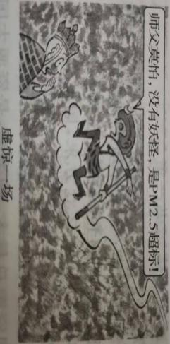**A.①③ B.②③ C.③④ D.②④**

**10.漫画《虚惊一场》反映了（ ）**

**A.工业化进程加快导致环境问题愈加严重**

**B.解决环境问题就是当前我国的中心工作**

**C.我国面临着严峻的环境问题**

**D.我们应该先保护好环境，再发展经济**

**11.改革开放以来，我国经济快速增长，同时也带来了一系列严峻的问题。下列属于我国经济发展带来的负面影响的是（ ）**

**①资源日益短缺 ②人口问题突出 ③生态系统退化 ④环境污染严重**

**A.①②④ B.②③④ C.①③④ D.①②③**

**12.2019年春节期间上映的电影《流浪地球》，得到人们的一致好评。影片讲述了由于人类对自然界的不断索取，太阳即将毁灭，已经不适合人类生存。从电影中启示我们要（ ）**

**①坚持人与自然和谐共生 ②以自然规律为基础，以保护环境为准则**

**③坚持绿色发展道路 ④建设环境节约型、资源友好型的社会**

**A.①② B.③④ C.②④ D.①③**

**13.2019年中国北京世界园艺博览会，向世界传递了中国坚定走绿色发展之路的决心和信心。下列行为属于公民践行绿色发展理念的是（ ）**

**A.某市在公共区域使用节能路灯 B.王亮用旧塑料瓶制作手工艺品**

**C.某造纸厂随意将污水排入河水中 D.某市推广使用电动公交**

**14.2018年第55届台湾金马奖颁奖典礼上,台湾某获奖导演发表台独言论，女星巩俐愤然拒绝颁奖，网友纷纷为她的行为点赞。这说明（ ）**

**A.反对分裂，就要维护国家安全 B.一切制造民族分裂的行为都将受到法律制裁**

**C.树立总体国家安全观，自觉维护国家安全 D.维护国家统一、反对分裂是每个公民义不容辞的责任**

**15.2018年10月23日港珠澳大桥正式开通，大桥将香港、澳门和祖国内地紧密地连接在一起，将更好地促进香港、澳门的繁荣昌盛。大桥的建成再一次体现了（ ）**

**A.“一国两制”实现了香港澳门的完全自治 B.“一国两制”实践取得举世公认的成功**

**C.一个中国原则是发展两岸关系的政治基础 D.只有社会主义才能发展香港、澳门**

**16.2019年1月7日，《告台湾同胞书》发表40周年纪念会在人民大会堂隆重举行。会议指出，祖国必须统一，也必然统一。这是因为（ ）**

**①台湾自古以来就是中国不可分割的一部分 ②社会主义制度具有无比优越性**

**③坚持“和平统一，一国两制”的基本方针 ④实现祖国完全统一是中华民族根本利益**

**A.①② B.②③ C.①④ D.③④**

1. **简答题（9分）**

**17.社会主义核心价值观是当代中国人评判是非曲直的价值标准。**

**请你说说下表中的名句体现了社会主义核心价值观的哪一基本内容？并简要答出具体做法。**

|  |  |  |
| --- | --- | --- |
| **名句** | **基本内容** | **具体做法（一个即可）** |
| **天下兴亡，匹夫有责** | **爱国** | **④** |
| **己所不欲，勿施于人** | **①** | **见到老师主动打招呼** |
| **以信守身，以诚处世** | **②** | **⑤** |
| **善学者能，多能者成** | **③** | **⑥** |

**三、辨析题(12分)**

**18.在道德与法治课上，有两位同学围绕“维护民族团结”发表了自己的意见。请你对这两位同学的观点进行评析。**

**维护民族团结是国家的事，与我们青少年无关。**

**维护民族团结是我们的义务，只要履行这个义务，就能维护民族团结。**



**四、材料题(15分)**

**19.材料一：**

**图1 2000-2017年全国人口出生率 图2 中国60岁以上人口占比（%）**

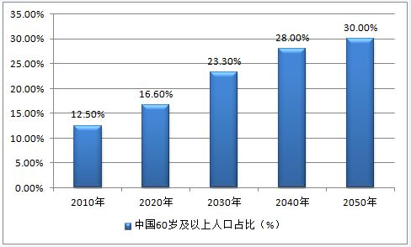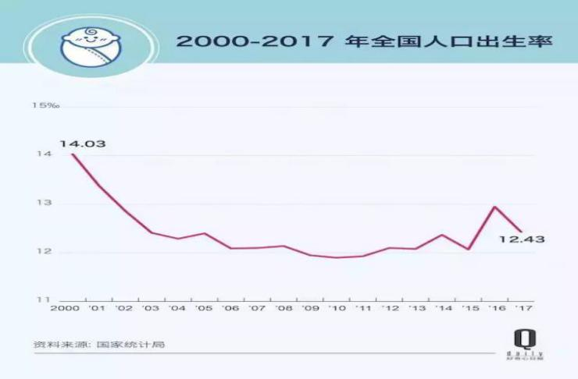

**材料二：回顾我国人口政策的演变历程，不难发现，新中国成立以来，我们经历了由1949年的“鼓励生育”、1954年的“支持节育”、1979－1984年的“严格执行一胎化”以及80年代中后期“农村一胎为女孩可生二胎”，到2013年的“单独二孩”、2016年的“全面二孩”的一系列变化，这是根据我国人口发展形势、人口与经济社会发展变化的状况，有计划、有步骤实施的人口政策的调整。**

**阅读材料，请回答下列问题：**

1. **材料一说明了什么？（5分）**

**（2）根据所学知识，结合材料一，分析材料二中我国生育政策不断调整的原因是什么？并说一说青少年怎样为落实计划生育的基本国策做贡献。（10分）**

**五、实践探究题（16分）**

**20.党的十九大报告提出，我们要建设的现代化是人与自然和谐共生的现代化，既要创造更多物质财富和精神财富以满足人民日益增长的美好生活需要，也要提供更多优质生态产品以满足人民日益増长的优美生态环境需要。为贯彻党的十九大精神，海口不断推动城市更新工作，加快生态文明建设，美舍河治水是海口城市更新7大板块的首场“战役”。通过源头治理、生态修复，将美舍河凤翔湿地公园打造成生态新名片，凤翔湿地公园从污水横流的垃圾场变成了河水清澈、鸟飞鱼跃、山水林田湖草和谐共生的生态公园。**

**为建设美丽海南，共建生态海口，九（1）班开展主题班会宣传活动，请你参与并完成下列任务：**

1. **【我来设计】请你为本次班会设计一个主题。（3分）**
2. **【我来观察】请你列举身边破坏生态环境的不良行为。（两个方面即可）（4分）**
3. **【我来践行】保护生态环境是每个公民义不容辞的责任，请你帮助班级完成建设美丽海南的倡议书。（9分）**

**倡议书**

**亲爱的同学们：**

**美丽海南，不仅是山清水秀、天蓝地绿，更是经济繁荣、生态良好、人民幸福的生命家园。建设美丽海南，加强生态文明建设，坚持走绿色发展道路，为此我们发出以下倡议：**

**①出行少乘私家车，尽量以步代车。**

**②**

**③**

**④**

**同学们，行动起来吧！**

**XX班全体同学**

**XX年X月X日**